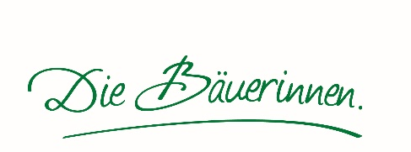
Vereinbarung
zwischen dem Veranstalter ___________________________________________________,
und dem Verein „Die Bäuerinnen ______________________________________________“
mit der ZVR ________________________ .

Der Verein „Die Bäuerinnen ______________________________________________“
mit der ZVR ________________________ übernimmt die Verpflegung im Zuge der
Veranstaltung
Titel ________________________________________________
Datum ____________________ Ort ________________________________________
auf eigene Rechnung und Risiko. *) **)

Folgende Verpflegung wird angeboten:
- Bäuerliches Buffet
- Brötchenbuffet
- Mehlspeisenbuffet und Kaffee
- Selbstgemachte Säfte und Moste

Für den Veranstalter: Für den Verein:

_________________________________ _______________________________
Ort, Datum und Unterschrift Ort, Datum und Unterschriften
der Obfrau und Schriftführerin

Hinweise

*) zur gewerberechtlichen Beurteilung: Jedem gemeinnützigen Verein stehen laut Gewerbeordnung maximal 72 Stunden pro Jahr für die Verabreichung von Speisen und Getränken zur Verfügung.

**) zur steuerrechtlichen Beurteilung: siehe „Kassierinnen. Wissen.“

